Référence de la fiche | FCO 567 | Date d’émission | 10/05/2016
Etablie par | MDUCHER
Date interne d’approbation | 10/05/2016 | Signature du responsable hiérarchique | FRU
Communication interne | Oui Non | Responsable de la communication | Demandeur  Service de Pilotage du sous-traitant
Destinataire de la communication | Opérateurs de saisie Opérateurs de Tri courrier  Plate-forme Azur Almerys Plate-forme Azur CBTP
Destinataire de la communication | Service Prestations ET Soins Hospitaliers Service Courrier
Destinataire de la communication | Autre : Administratif Plate-forme Satel

Domaine | ALMERYS CBTP
Spécialité | Optique Dentaire Hospi Audio Tiers Soins Externes
Objet de la consigne | Saisie des factures suite à l’erreur ‘ Le nombre de FJ saisi est supérieur au nombre autorisé pour la période de soins’

Procédure concernée | GSSTT003-Guide de saisie SSTT Facture Hospitalisation V3.0
Version de la procédure
Référence de la fiche précédente
Rappel de la consigne précédente
Date de fin de la consigne précédente
Nouvelle consigne | Il faut en règle générale, suivre la consigne mentionné dans le guide page 50. Dans le cas ou Valerys ne vous permet pas de saisir les dates de soins conformément à la facture et la pec accordée (Le nombre de FJ saisi est supérieur au nombre autorisé pour la période de soins), il faut alors modifier la date de fin de soin de l’acte en ajouter 1 jour, voir l’exemple ci-dessous.
Commentaires de l’exemple | Saisie conforme à la facture : du 27 au 30/03/2016 avec 4 FJ inclus au PJ  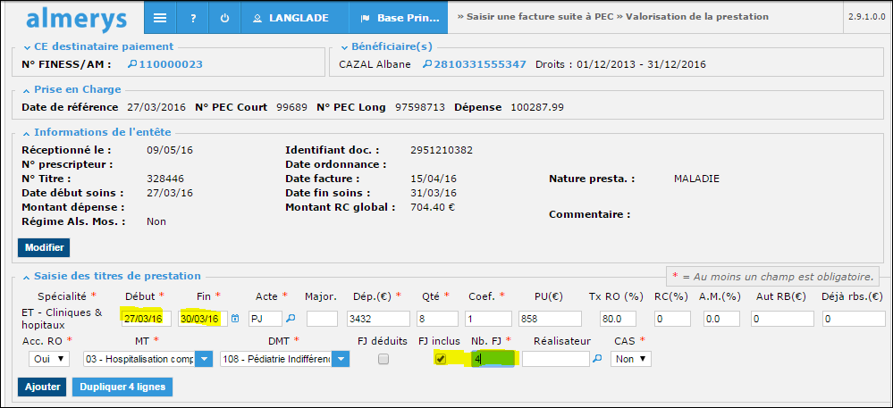  J’obtiens le message d’erreur : Le nombre de FJ saisi est supérieur au nombre autorisé pour la période de soins, alors que de 27 au 30/03/2016 il y a bien 4 jours  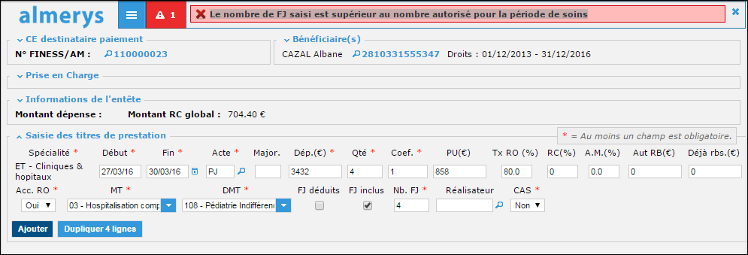  Si je retente en ma ligne en saisissant du 27/03 au 31/03/2016 la saisie est OK (donc en rajoutant 1 jour)  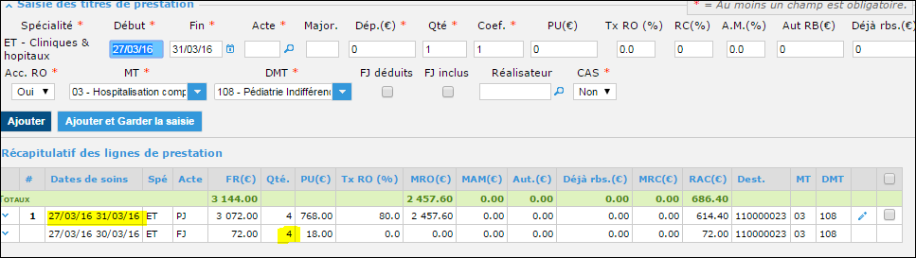
Durée de validité de la fiche consigne

Destinataires sous-traitant | Date de prise de connaissance de la nouvelle consigne par le sous-traitant | Date d’information aux équipes du sous-traitant
EASYTECH | 10/05/2016 | 13/05/2016

Date de réception de la fiche validée par le sous-traitant
Date d’enregistrement de la fiche dans le tableau de suivi |  | Par

En renseignant cette date, le sous-traitant notifie le fait qu’il a pris connaissance et compris les nouvelles directives décrites dans la présente fiche de consigne.
En renseignant cette date, le sous-traitant notifie le fait qu’il a transmis et expliqué les directives décrites dans la présente fiche de consigne à toutes personnes effectuant le traitement décrit et qu’il s’engage à les faire respecter.

